**Зайцев Александр Никитович (1920 – 08.08. 1941)**

[Зайцев Александр Никитович](https://pamyat-naroda.ru/heroes/person-hero107389044/?backurl=%2Fheroes%2F%3Fadv_search%3Dy%26last_name%3D%D0%97%D0%B0%D0%B9%D1%86%D0%B5%D0%B2%26first_name%3D%D0%90%D0%BB%D0%B5%D0%BA%D1%81%D0%B0%D0%BD%D0%B4%D1%80%26middle_name%3D%D0%9D%D0%B8%D0%BA%D0%B8%D1%82%D0%BE%D0%B2%D0%B8%D1%87%26date_birth_from%3D1920%26static_hash%3D93ffaa69fd6c213c3971fcf34e246301v1%26data_vibitiya_period%3Don%26group%3Dall%26types%3Dpamyat_commander%3Anagrady_nagrad_doc%3Anagrady_uchet_kartoteka%3Anagrady_ubilein_kartoteka%3Apdv_kart_in%3Apdv_kart_in_inostranec%3Apamyat_voenkomat%3Apotery_vpp%3Apamyat_zsp_parts%3Akld_ran%3Akld_bolezn%3Akld_polit%3Akld_upk%3Akld_vmf%3Apotery_doneseniya_o_poteryah%3Apotery_gospitali%3Apotery_utochenie_poter%3Apotery_spiski_zahoroneniy%3Apotery_voennoplen%3Apotery_iskluchenie_iz_spiskov%3Apotery_kartoteki%3Apotery_rvk_extra%3Apotery_isp_extra%3Asame_doroga%26page%3D1%26grouppersons%3D1&search_view_id=memorialchelovek_pechatnoi_knigi_pamyati406293356)**Cостоит из 3 документов**

Красноармеец, \_\_.\_\_.1920 Саратовская обл., Ртищевский р-н, Урусовский с/с, Место службы: юф ОТ 97 ПО

08.08.1941 Украинская ССР

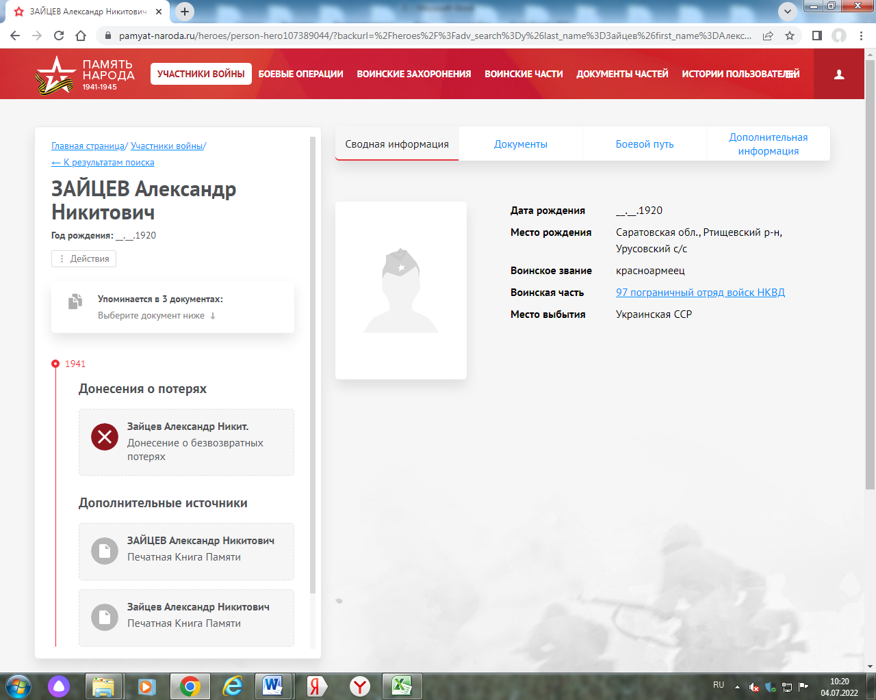

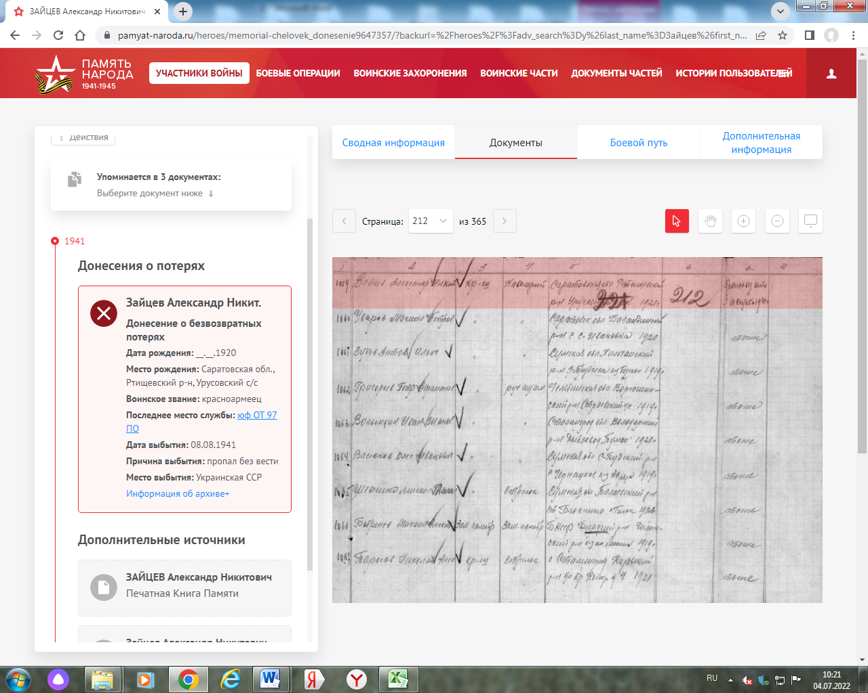

**Зайцев Иван Никитович (1918**

|  |  |  |  |
| --- | --- | --- | --- |
| **Зайцев Иван Никитович** | род. 1918. Сержант, 605-й автб. Награжден медалью «За отвагу». | Ртищевский район | 16 |

**Книга Памяти Саратовской области**

[Зайцев Иван Никитович](https://pamyat-naroda.ru/heroes/person-hero77825507/?backurl=%2Fheroes%2F%3Fadv_search%3Dy%26last_name%3D%D0%97%D0%B0%D0%B9%D1%86%D0%B5%D0%B2%26first_name%3D%D0%98%D0%B2%D0%B0%D0%BD%26middle_name%3D%D0%9D%D0%B8%D0%BA%D0%B8%D1%82%D0%BE%D0%B2%D0%B8%D1%87%26date_birth_from%3D1918%26static_hash%3D8e48e9ab1f77abffe4de77e0b5b7620av9%26data_vibitiya_period%3Don%26group%3Dall%26types%3Dpamyat_commander%3Anagrady_nagrad_doc%3Anagrady_uchet_kartoteka%3Anagrady_ubilein_kartoteka%3Apdv_kart_in%3Apdv_kart_in_inostranec%3Apamyat_voenkomat%3Apotery_vpp%3Apamyat_zsp_parts%3Akld_ran%3Akld_bolezn%3Akld_polit%3Akld_upk%3Akld_vmf%3Apotery_doneseniya_o_poteryah%3Apotery_gospitali%3Apotery_utochenie_poter%3Apotery_spiski_zahoroneniy%3Apotery_voennoplen%3Apotery_iskluchenie_iz_spiskov%3Apotery_kartoteki%3Apotery_rvk_extra%3Apotery_isp_extra%3Asame_doroga%26page%3D1%26grouppersons%3D1&search_view_id=podvigchelovek_nagrazhdenie30849869)**Cостоит из 2 документов**

Ефрейтор, \_\_.\_\_.1918 Саратовская обл., Ртищевский р-н, с. Урусово, Место службы: 460 аиптап

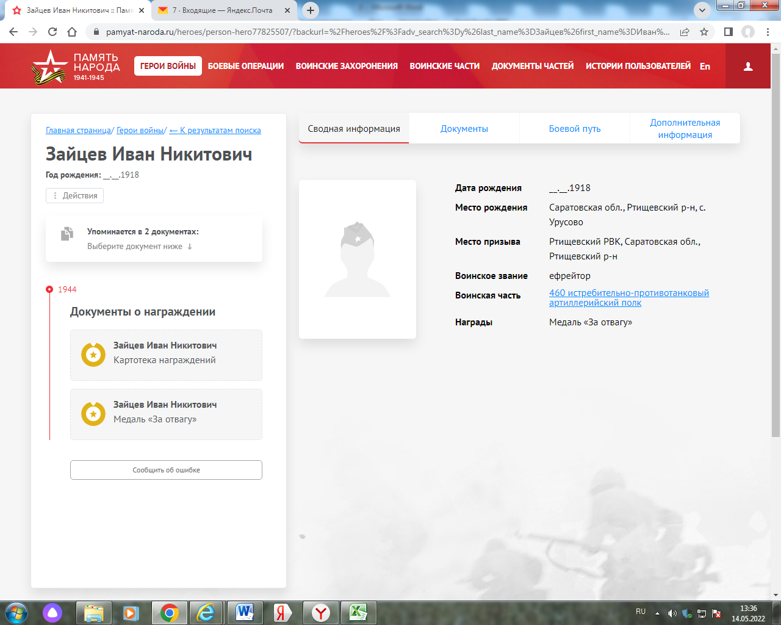

**БД «Память народа»**

**Зайцев**

**Иван Никитович**

ефрейтор

Дата рождения\_\_.\_\_.1918

Место рождения Саратовская обл., Ртищевский р-н, с. Урусово

Место призыва Ртищевский РВК, Саратовская обл., Ртищевский р-н

Воинская часть 460 аиптап

Кто наградил 460 оиптап

Наименование награды Медаль «За отвагу»

Даты подвига 21.06.1944

Номер фонда ист. информации 33

Номер описи ист. информации 690155

Номер дела ист. информации 527

Архив ЦАМО

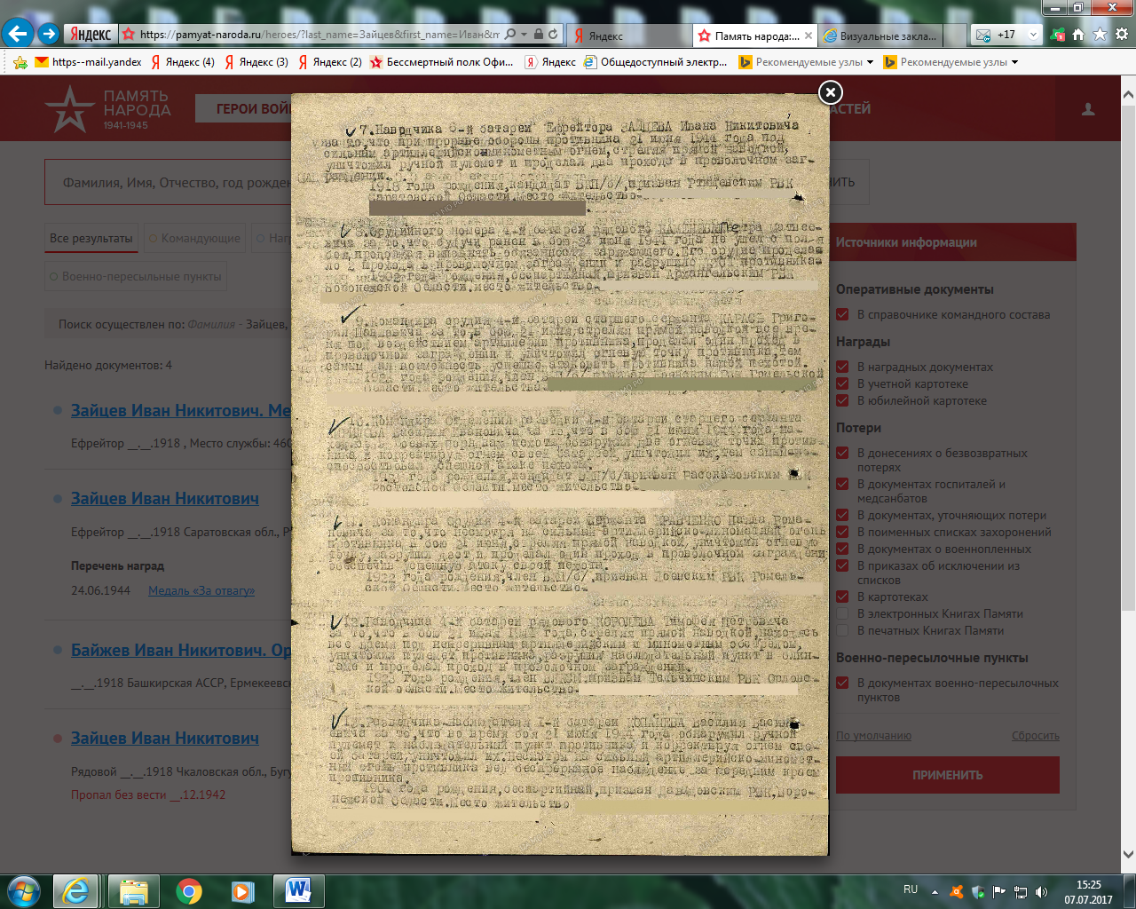

**Сайт «Память народа»**

Жена: Тарасова Зинаида Сергеевна.

**Записано со слов Фоломкиной Т.И., 07.07.2017.**

**Зайцев Николай Григорьевич (1923 –**

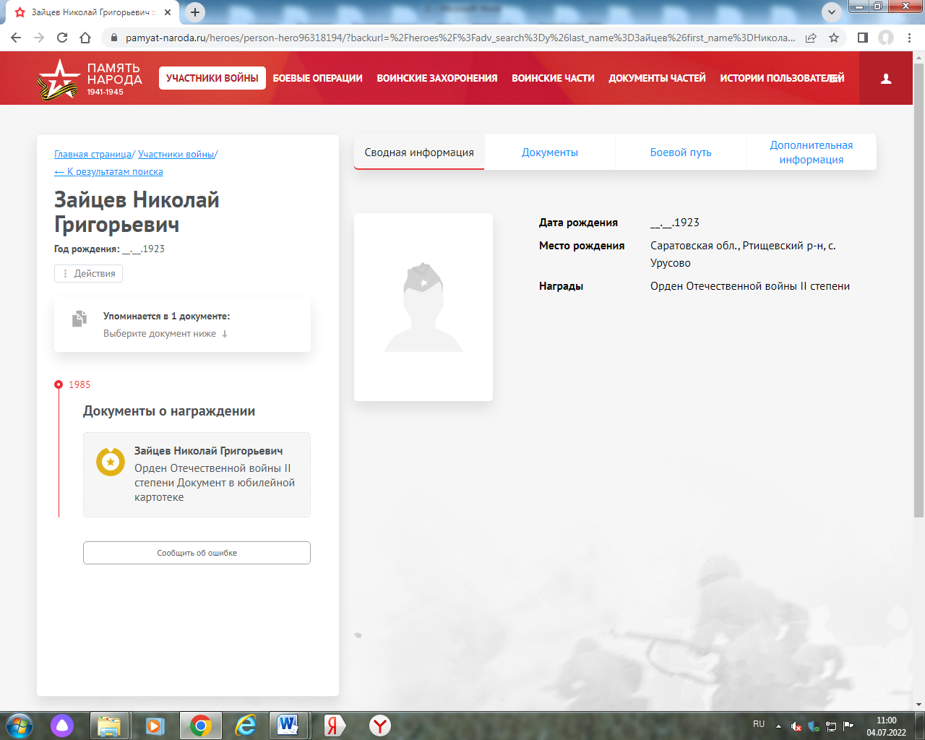

**Зайцев Н.Г.**

Участник Великой Отечественной войны.

В мирное время трудился в Ртищевской дистанции сигнализации и связи.

**Васильев Г. Вспомним много хорошего/ Г. Васильев// Перекресток России.- 1995.- 16 мая.- С.3.**

**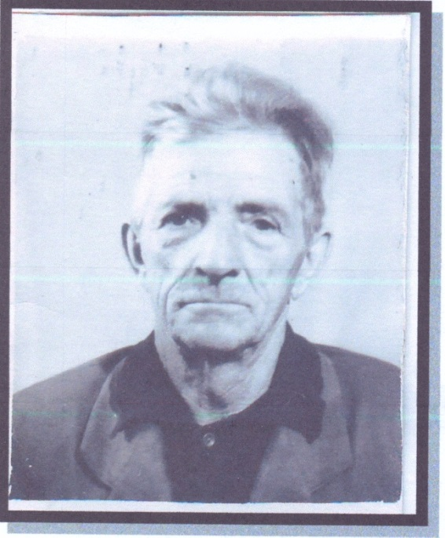**

**Зинин Михаил Яковлевич**

**Зинин Михаил Яковлевич (1910**

**Зинин Михаил Яковлевич**. Родился в 1910 году. Рядовой. Награжден орденом "Красной Звезды".

**Данные военкомата**

|  |  |  |  |
| --- | --- | --- | --- |
| **Зинин Михаил Яковлевич** | род. 1910. Призван в Сов. Арм. 1941, Биробиджан. РВК. Рядовой. Ранен в бою. | Ртищевский район | 12 |

**Книга Памяти Саратовской области**

Воевал на l-м Белорусском фронте.

Из воспоминаний Михаила Яковлевича: - «Под Киевом немецкие войска заняли оборону, был дан приказ прорвать её. Мой батальон его выполнил, но слишком дорогой ценой. От нашего батальон осталось два человека: я и Юсупов».

В этом бою Михаил Яковлевич проявил мужество и смелость. За эту операцию ему был вручён орден «Красной звезды».

***Материалы Урусовской сельской библиотеки***

### Зинин Михаил Яковлевич

Год рождения: \_\_.\_\_.1910неизвестен   
место рождения: Саратовская обл., Ртищевский р-н, с. Раевка   
№ наградного документа: 84   
дата наградного документа: 06.04.1985   
место службы:

№ записи: 1515688492

**Орден Отечественной войны I степени**   
  


### Зинин Михаил Яковлевич 1910г.р.

Представление на награждение

Звание: мл. сержант   
в РККА с 11.1941 года Место призыва: Биробиджанский РВК, Еврейская АО, Биробиджанский р-н   
Место службы: 1350 сп 234 сд 1 БелФ   
Дата подвига: 05.07.1944

№ записи: 31427981

Архивные документы о данном награждении:

**I. Приказ(указ) о награждении и сопроводительные документы к нему**

**II. Учетная картотека**

- данные в учетной картотеке

**Орден Красной Звезды**   
  


### **Подвиг:** 00000389_1 Зинин Михаил Яковлевич

Год рождения: \_\_.\_\_.1910неизвестен   
мл. сержант   
в РККА с \_\_.\_\_.1941 года   
место рождения: Пензенская обл., Бековский р-н, д. Жадовка   
место службы:

№ записи: 1265471185

**Перечень наград**

1

36/н

29.07.1944

Орден Красной Звезды

**Сайт «Подвиг народа»**

**Золотарев Владимир Федорович** **(1926**

**Золотарев Владимир Федорович**. Родился в 1926 году. Младший сержант. Служил в 71-й стрелковой дивизии.

**Данные военкомата**

[Золотарев Владимир Федорович](https://pamyat-naroda.ru/heroes/person-hero103701674/?backurl=%2Fheroes%2F%3Fadv_search%3Dy%26last_name%3D%D0%97%D0%BE%D0%BB%D0%BE%D1%82%D0%B0%D1%80%D0%B5%D0%B2%26first_name%3D%D0%92%D0%BB%D0%B0%D0%B4%D0%B8%D0%BC%D0%B8%D1%80%26middle_name%3D%D0%A4%D0%B5%D0%B4%D0%BE%D1%80%D0%BE%D0%B2%D0%B8%D1%87%26date_birth_from%3D1926%26static_hash%3D8e48e9ab1f77abffe4de77e0b5b7620av9%26data_vibitiya_period%3Don%26group%3Dall%26types%3Dpamyat_commander%3Anagrady_nagrad_doc%3Anagrady_uchet_kartoteka%3Anagrady_ubilein_kartoteka%3Apdv_kart_in%3Apdv_kart_in_inostranec%3Apamyat_voenkomat%3Apotery_vpp%3Apamyat_zsp_parts%3Akld_ran%3Akld_bolezn%3Akld_polit%3Akld_upk%3Akld_vmf%3Apotery_doneseniya_o_poteryah%3Apotery_gospitali%3Apotery_utochenie_poter%3Apotery_spiski_zahoroneniy%3Apotery_voennoplen%3Apotery_iskluchenie_iz_spiskov%3Apotery_kartoteki%3Apotery_rvk_extra%3Apotery_isp_extra%3Asame_doroga%26page%3D1%26grouppersons%3D1&search_view_id=memorialchelovek_pechatnoi_knigi_pamyati406188550)**Cостоит из 2 документов**

\_\_.\_\_.1926 Саратовская обл., г. Ртищево

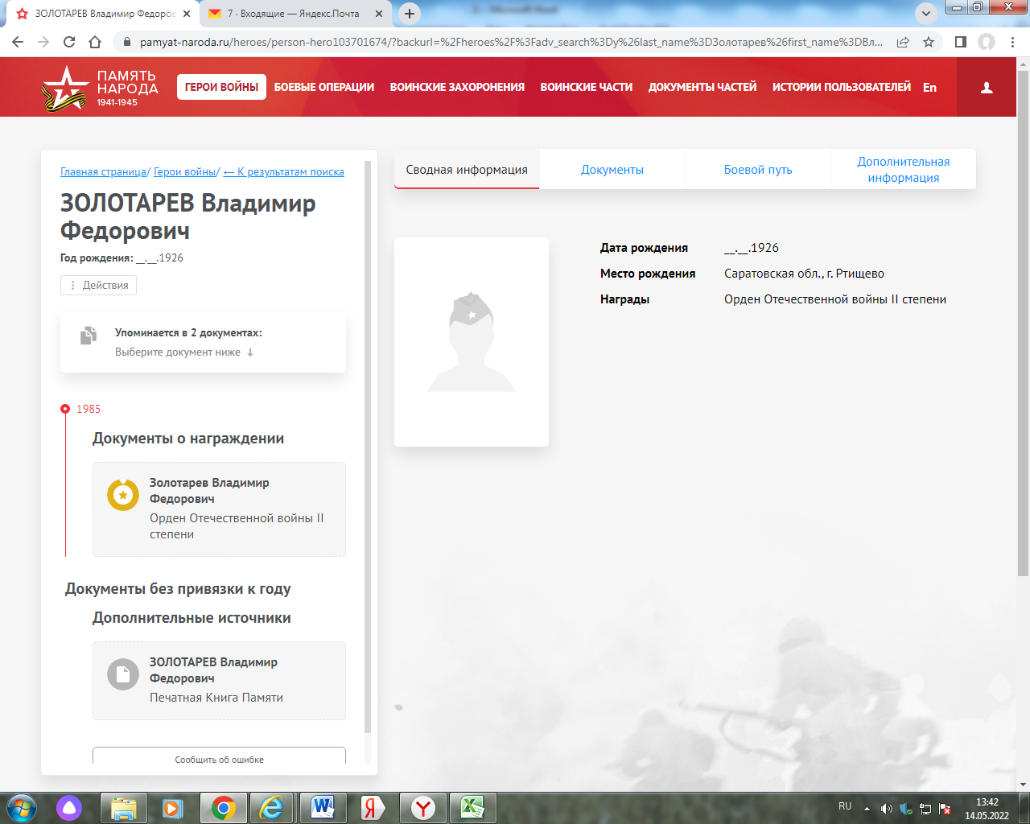

[Золотарев Владимир Федорович](https://pamyat-naroda.ru/heroes/person-hero82035459/?backurl=%2Fheroes%2F%3Fadv_search%3Dy%26last_name%3D%D0%97%D0%BE%D0%BB%D0%BE%D1%82%D0%B0%D1%80%D0%B5%D0%B2%26first_name%3D%D0%92%D0%BB%D0%B0%D0%B4%D0%B8%D0%BC%D0%B8%D1%80%26middle_name%3D%D0%A4%D0%B5%D0%B4%D0%BE%D1%80%D0%BE%D0%B2%D0%B8%D1%87%26date_birth_from%3D1926%26static_hash%3D8e48e9ab1f77abffe4de77e0b5b7620av9%26data_vibitiya_period%3Don%26group%3Dall%26types%3Dpamyat_commander%3Anagrady_nagrad_doc%3Anagrady_uchet_kartoteka%3Anagrady_ubilein_kartoteka%3Apdv_kart_in%3Apdv_kart_in_inostranec%3Apamyat_voenkomat%3Apotery_vpp%3Apamyat_zsp_parts%3Akld_ran%3Akld_bolezn%3Akld_polit%3Akld_upk%3Akld_vmf%3Apotery_doneseniya_o_poteryah%3Apotery_gospitali%3Apotery_utochenie_poter%3Apotery_spiski_zahoroneniy%3Apotery_voennoplen%3Apotery_iskluchenie_iz_spiskov%3Apotery_kartoteki%3Apotery_rvk_extra%3Apotery_isp_extra%3Asame_doroga%26page%3D1%26grouppersons%3D1&search_view_id=podvigchelovek_nagrazhdenie26879186)**Cостоит из 5 документов**

Гв. мл. сержант, \_\_.\_\_.1926 Саратовская обл., Ртищевский р-н, с. Урусово, Место службы: 54 гв. сп 19 гв. сд

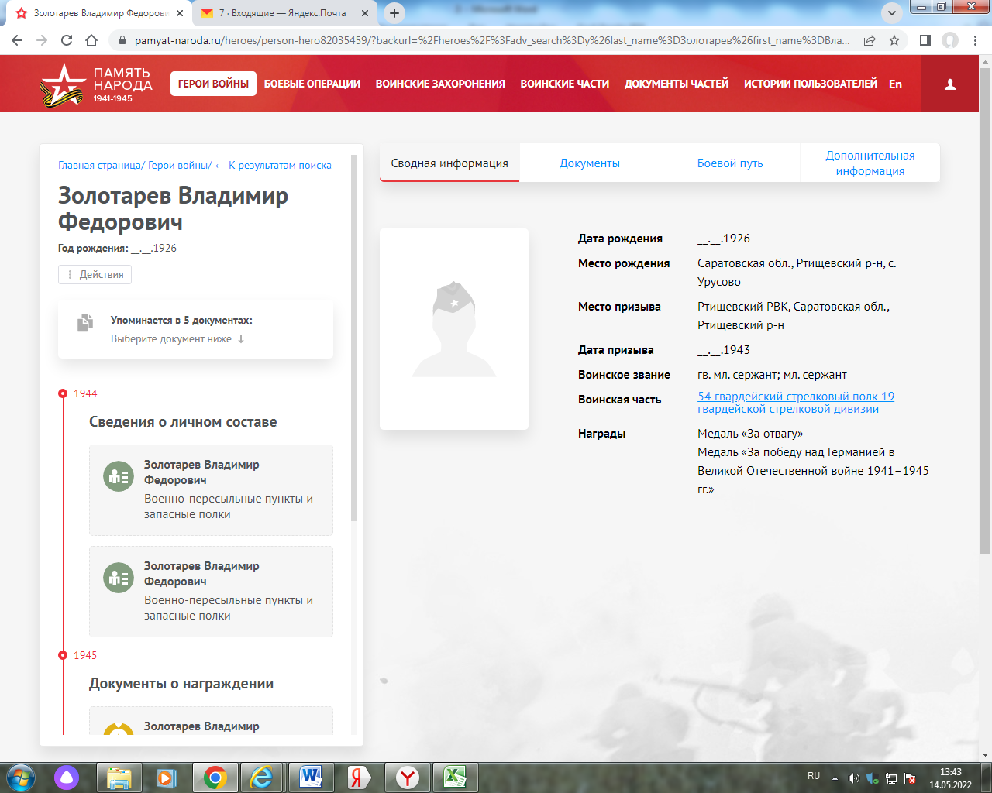

[Золотарев Владимир Федорович. Орден Отечественной войны II степени](https://pamyat-naroda.ru/heroes/podvig-chelovek_yubileinaya_kartoteka1514863632/)

\_\_.\_\_.1926 Саратовская обл., г. Ртищево. Юбилейная картотека

[Золотарев Владимир Федорович](https://pamyat-naroda.ru/heroes/podvig-chelovek_kartoteka1505173326/)

Гв. мл. сержант \_\_.\_\_.1926 Саратовская обл., Ртищевский р-н, с. Урусово. Сводная картотека

| **Перечень наград** | |
| --- | --- |
| 10.04.1945 | [Медаль «За отвагу»](https://pamyat-naroda.ru/heroes/podvig-nagrada_kartoteka1505173327/) |

**Золотарев Владимир Федорович**

гв. мл. сержант

Дата рождения \_\_.\_\_.1926

Место рождения Саратовская обл., Ртищевский р-н, с. Урусово

Место призыва Ртищевский РВК, Саратовская обл., Ртищевский р-н

Воинская часть 54 гв. сп 19 гв. сд

Дата поступления на службу \_\_.\_\_.1943

**Медаль «За отвагу»**



|  |
| --- |
| Приказ подразделения |
| №: 25/н от: 10.04.1945 |
| Издан: 19 гв. сд |
| Архив: ЦАМО |
| Фонд: 33 |
| Опись: 686196 |
| Ед.хранения: 3912 |
| № записи: 26879157 |

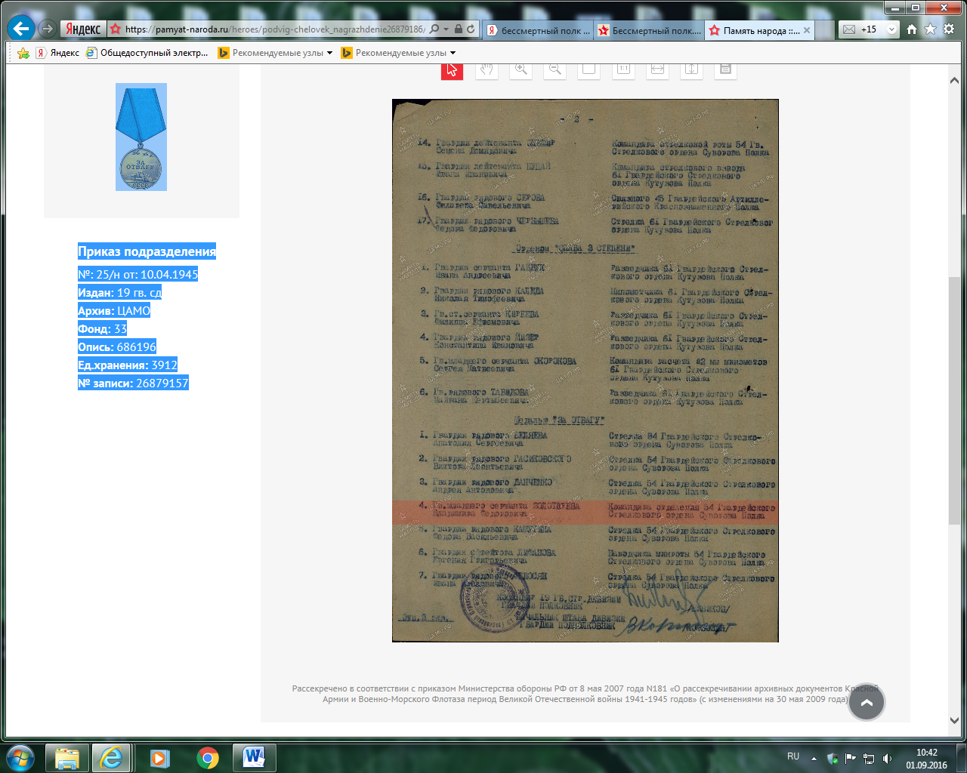

**Сайт «Память народа»**

### **Золотарев Владимир Федорович**

Год рождения: \_\_.\_\_.1926неизвестен   
место рождения: Саратовская обл., г. Ртищево   
№ наградного документа: 84   
дата наградного документа: 06.04.1985   
место службы:

№ записи: 1514863632

**Орден Отечественной войны II степени**

### **Золотарев Владимир Федорович 1926г.р.**

Представление на награждение

Звание: гв. мл. сержант   
в РККА с 1943 года

Место призыва: Ртищевский РВК, Саратовская обл., Ртищевский р-н   
Место службы: 54 гв. сп 19 гв. сд   
Дата подвига: 17.09.1944,25.12.1944

№ записи: 26879186

Архивные документы о данном награждении:

**I. Приказ(указ) о награждении и сопроводительные документы к нему**

**II. Учетная картотека**

- данные в учетной картотеке

**Медаль «За отвагу»**   
  


**Подвиг:** 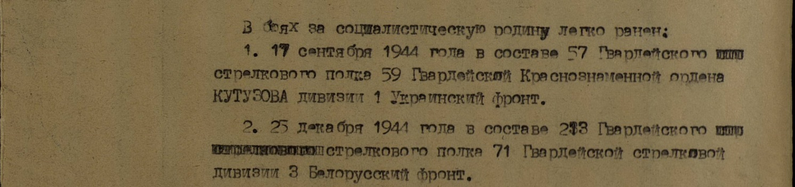  
**Сайт «Подвиг народа»**

**Золотарев Павел Алексеевич (1896 – 03.1942)**

[Золотарев Павел Алексеевич](https://pamyat-naroda.ru/heroes/person-hero107403276/?backurl=%2Fheroes%2F%3Fadv_search%3Dy%26last_name%3D%D0%97%D0%BE%D0%BB%D0%BE%D1%82%D0%B0%D1%80%D0%B5%D0%B2%26first_name%3D%D0%9F%D0%B0%D0%B2%D0%B5%D0%BB%26middle_name%3D%D0%90%D0%BB%D0%B5%D0%BA%D1%81%D0%B5%D0%B5%D0%B2%D0%B8%D1%87%26static_hash%3D2240409bc71e2440ad09c33a76cd6c57v2%26data_vibitiya_period%3Don%26group%3Dall%26types%3Dpamyat_commander%3Anagrady_nagrad_doc%3Anagrady_uchet_kartoteka%3Anagrady_ubilein_kartoteka%3Apdv_kart_in%3Apdv_kart_in_inostranec%3Apamyat_voenkomat%3Apotery_vpp%3Apamyat_zsp_parts%3Akld_ran%3Akld_bolezn%3Akld_polit%3Akld_upk%3Akld_vmf%3Apotery_doneseniya_o_poteryah%3Apotery_gospitali%3Apotery_utochenie_poter%3Apotery_spiski_zahoroneniy%3Apotery_voennoplen%3Apotery_iskluchenie_iz_spiskov%3Apotery_kartoteki%3Apotery_rvk_extra%3Apotery_isp_extra%3Asame_doroga%26page%3D1%26grouppersons%3D1%26date_birth_from%3D1896&search_view_id=memorialchelovek_pechatnoi_knigi_pamyati406293491)**Cостоит из 3 документов**

Рядовой, \_\_.\_\_.1896 Саратовская обл., Ртищевский р-н, с. Урусово

\_\_.03.1942 +

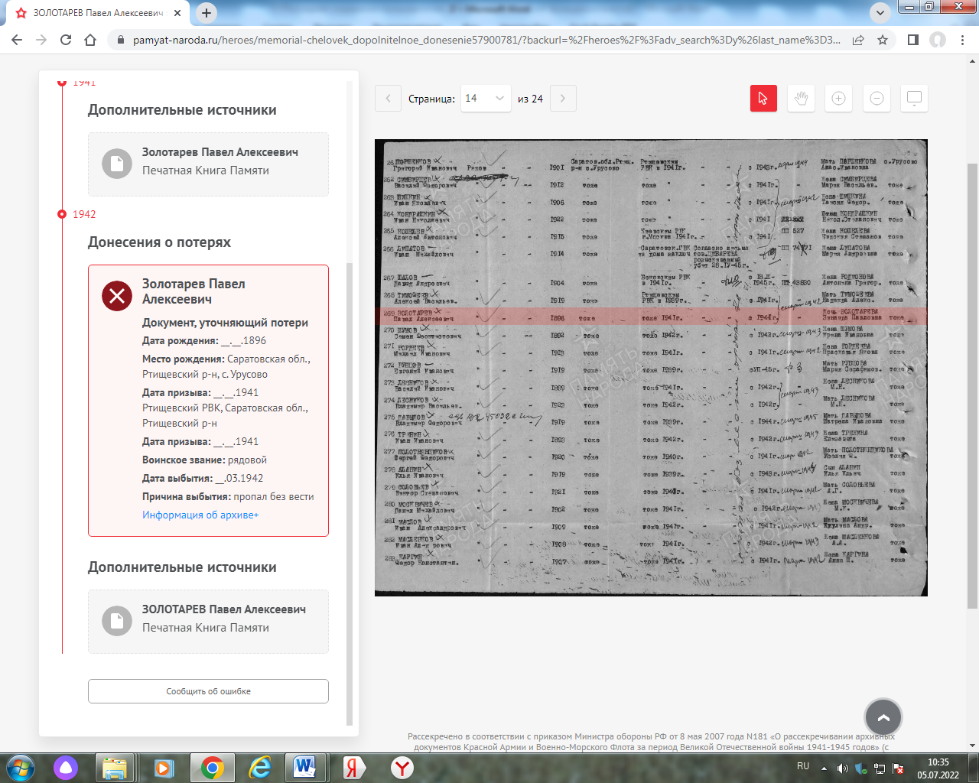

**Золотарев Федор Ефимович (1897 - 19.03. 1944)**

**Золотарев Федор Ефимович,** род.1897, с.Урусово. Рядовой, 581-й стрелковый полк, 151-я стрелковая дивизия. Погиб в бою 19 марта 1944.Похоронен ст. Б.Жмеринка, Винницкой области

**//Книга Памяти: Саратовская обл. Т.6.- Саратов: Региональное Приволжское издательство «Детская книга», 1994.- С.393.**

|  |  |  |  |
| --- | --- | --- | --- |
| Золотарев Федор Ефимович | род. 1897, с. Урусово. Рядовой, 581-й ксп, 151-я сд. Погиб в бою 19 марта 1944. Похоронен ст. Б. Жмеринка, Винниц. обл. | Ртищевский район | 6 |

**Книга Памяти Саратовской области**

[Золотарев Федор Ефимович](https://pamyat-naroda.ru/heroes/isp-chelovek_spisok8774614/?backurl=%2Fheroes%2F%3Fadv_search%3Dy%26last_name%3D%D0%97%D0%BE%D0%BB%D0%BE%D1%82%D0%B0%D1%80%D0%B5%D0%B2%26first_name%3D%D0%A4%D0%B5%D0%B4%D0%BE%D1%80%26middle_name%3D%D0%95%D1%84%D0%B8%D0%BC%D0%BE%D0%B2%D0%B8%D1%87%26date_birth_from%3D1897%26static_hash%3D8e48e9ab1f77abffe4de77e0b5b7620av9%26data_vibitiya_period%3Don%26group%3Dall%26types%3Dpamyat_commander%3Anagrady_nagrad_doc%3Anagrady_uchet_kartoteka%3Anagrady_ubilein_kartoteka%3Apdv_kart_in%3Apdv_kart_in_inostranec%3Apamyat_voenkomat%3Apotery_vpp%3Apamyat_zsp_parts%3Akld_ran%3Akld_bolezn%3Akld_polit%3Akld_upk%3Akld_vmf%3Apotery_doneseniya_o_poteryah%3Apotery_gospitali%3Apotery_utochenie_poter%3Apotery_spiski_zahoroneniy%3Apotery_voennoplen%3Apotery_iskluchenie_iz_spiskov%3Apotery_kartoteki%3Apotery_rvk_extra%3Apotery_isp_extra%3Asame_doroga%26page%3D1%26grouppersons%3D1&)

Красноармеец, \_\_.\_\_.1897, Место службы: 77 сп 80 сд. Именные списки частей

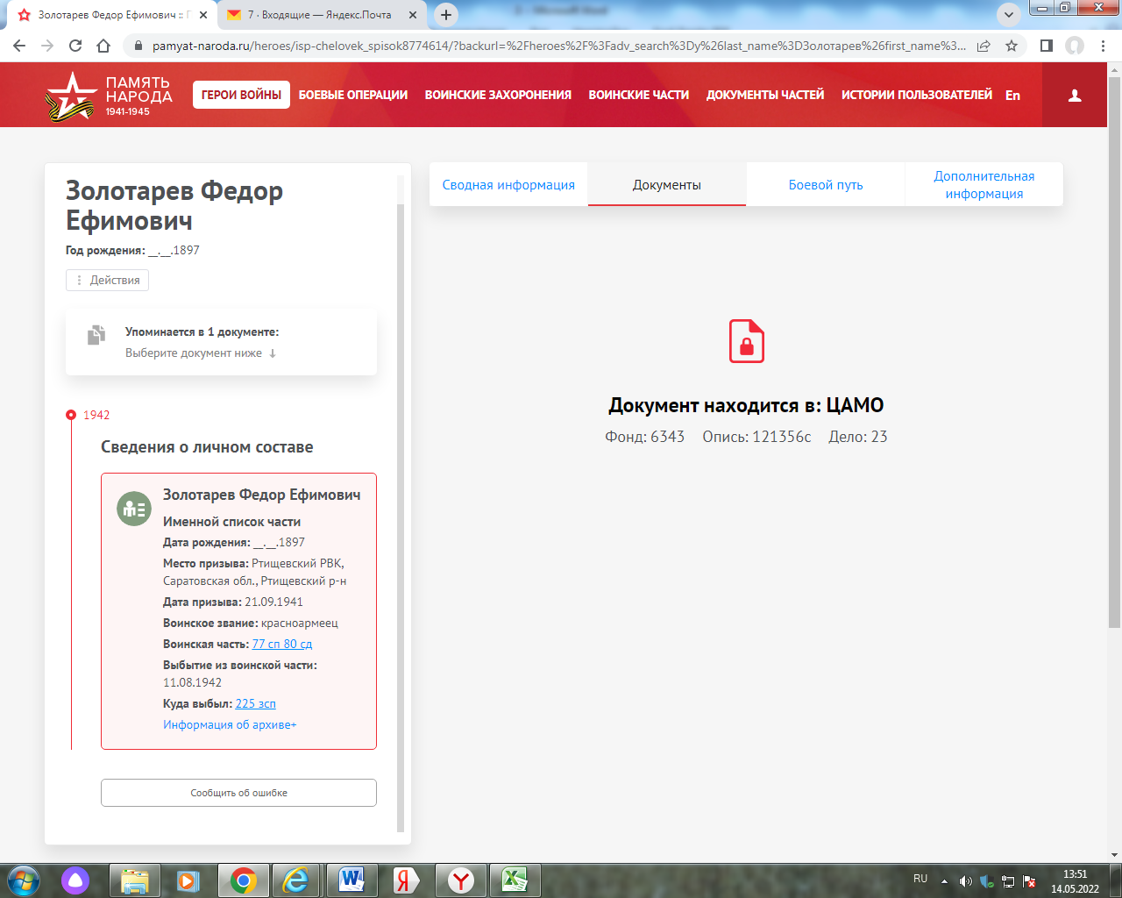

[Золотарев Федор Ефимович](https://pamyat-naroda.ru/heroes/person-hero107403397/?backurl=%2Fheroes%2F%3Fadv_search%3Dy%26last_name%3D%D0%97%D0%BE%D0%BB%D0%BE%D1%82%D0%B0%D1%80%D0%B5%D0%B2%26first_name%3D%D0%A4%D0%B5%D0%B4%D0%BE%D1%80%26middle_name%3D%D0%95%D1%84%D0%B8%D0%BC%D0%BE%D0%B2%D0%B8%D1%87%26date_birth_from%3D1897%26static_hash%3D8e48e9ab1f77abffe4de77e0b5b7620av9%26data_vibitiya_period%3Don%26group%3Dall%26types%3Dpamyat_commander%3Anagrady_nagrad_doc%3Anagrady_uchet_kartoteka%3Anagrady_ubilein_kartoteka%3Apdv_kart_in%3Apdv_kart_in_inostranec%3Apamyat_voenkomat%3Apotery_vpp%3Apamyat_zsp_parts%3Akld_ran%3Akld_bolezn%3Akld_polit%3Akld_upk%3Akld_vmf%3Apotery_doneseniya_o_poteryah%3Apotery_gospitali%3Apotery_utochenie_poter%3Apotery_spiski_zahoroneniy%3Apotery_voennoplen%3Apotery_iskluchenie_iz_spiskov%3Apotery_kartoteki%3Apotery_rvk_extra%3Apotery_isp_extra%3Asame_doroga%26page%3D1%26grouppersons%3D1&search_view_id=memorialchelovek_pechatnoi_knigi_pamyati406293492)**Cостоит из 8 документов**

\_\_.\_\_.1897 Саратовская обл., Аргишевский р-н, с. Урусово, Место службы: 581 сп, 151 сд, 6 сбр (6 брмп КБФ), 581 сп 151 сд

19.03.1944 Винниц. обл., ст. Б. Жмеринка

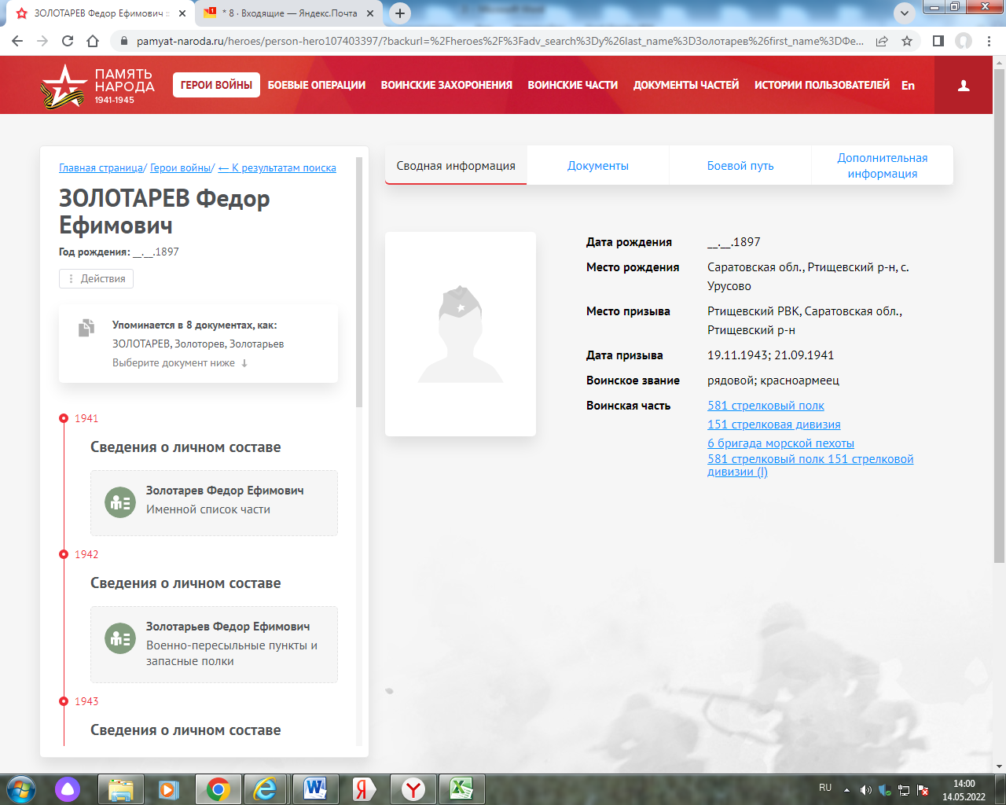

**БД «Память народа»**

**Данные Детской библиотеки**

**Собрала Макиева Кристина, ученица 7 класса, МОУ «Урусовская СОШ», с. Урусово**

**Май 2010 г.**

Погиб в бою 14 марта 1944 года Винницкая область, ст. Б. Жмерка.

Сохранилось письмо в школьном музее: «1942 года. Июля 28 числа. Письмо пишу брату Константину Ефимовичу. Дорогой брат, сообщаю тебе, что я жив и здоров. Одно только плохо, что товарища моего убило Симбирцева Николая 27 числа в 7 часов вечера, убило из двоих, одного из Ртищева, картина была печальная. Со мной больше урусовских нет, остался я один. Я его похоронил. Простился со своим товарищем, поплакал и пошел от его могилы. Шел я до блиндажа не видя своей дороги, слезы лились рекой. Вот, дорогой брат, какая наша жизнь. И теперь будет ждать его семья и не дождутся дети своего отца, плохо будет им жить без него. Ходи, брат, к моей семье и помогай словами, там хозяином остался один Володя, говори ему, чтобы он не хулиганил.

Брат, пришли письмо хоть одно, неужели не найдешь время написать. Целую всех заочно, соскучился обо всех вас, хотя бы часок повидаться с вами. Брат Федор Ефимович, как получишь письмо, пиши, буду ждать. До свидания».